Trường THCS Điền Hải | Họ và tên giáo viên:
Tổ: Toán -Tin | Phan Thị Phước
Ngày soạn: 15/3/2021 Ngày dạy: 24/3/2021
TÊN BÀI DẠY: BÀI TẬP
Môn học: Tin học; Lớp: 8
Thời gian thực hiện: 1 tiết (TIẾT 52)
I. MỤC TIÊU:
1. Về kiến thức:
- Củng cố lại kiến thức về câu lệnh lặp với số lần chưa biết. Học sinh vận dụng kiến thức đó để làm một số bài tập đơn giản.
- Hướng cho học sinh viết được một đoạn chương trình đơn giản thông qua thuật toán.
2. Về năng lực:
a. Năng lực chung:
- Năng lực sử dụng ngôn ngữ nói và viết: Thuyết trình được bài báo cáo và trả lời được chất vấn.
- Năng lực hợp tác và giao tiếp: Kỹ năng làm việc nhóm và đánh giá lẫn nhau.
- Năng lực thu thập xử lí thông tin để hoàn thành kết quả hoạt động và báo cáo sản phẩm học tập có nội dung phong phú, chính xác.
b. Năng lực riêng:
- Rèn luyện kĩ năng sử dụng câu lệnh lặp while..do trong Pascal.
- Mô hình hóa các tình huống thực tiễn xảy ra hoạt động lặp với số lần chưa biết trước trong Tin học.
- Diễn tả thuật toán hoạt động lặp với số lần chưa biết trước trên ngôn ngữ lập trình Pascal.
3. Về phẩm chất:
- Thái độ :
- Xác định thái độ nghiêm túc trong học tập khi làm quen với nhiều qui định nghiêm ngặt trong lập trình.
- Phẩm chất:
- Giúp học sinh rèn luyện bản thân phát triển các phẩm chất tốt đẹp: yêu nước, nhân ái, chăm chỉ, trung thực, trách nhiệm.
II. THIẾT BỊ DẠY HỌC VÀ HỌC LIỆU
GV: Sách giáo khoa, máy tính điện tử, TV, bảng phụ.
HS: Sách giáo khoa, vở, dụng cụ học tập.
III. TIẾN TRÌNH DẠY HỌC
1. Hoạt động 1: MỞ ĐẦU (6 phút)
a) Mục tiêu: Thông qua ví dụ về hoạt động lặp có số lần chưa biết trong cuộc sống hằng ngày và bài tập để khắc sâu thêm cho HS về cú pháp và chức năng của While..do.
b) Nội dung: Hoạt động cả lớp. Trả lời 5 câu hỏi (trò chơi chọn số may mắn) mà Gv đưa ra, một HS trả lời, Hs còn lại lắng nghe, nhận xét, bổ sung.
c) Sản phẩm: HS nắm được về cú pháp và chức năng của While..do, vận dụng được khi làm bài tập.bằng lời nói.
d) Tổ chức thực hiện:
HOẠT ĐỘNG CỦA GV - HS | DỰ KIẾN SẢN PHẨM
a/Gv giao nhiệm vụ:  Gv: Chiếu nội nội dung lên màn hình TV.  GV tổ chức trò chơi chọn số may mắn.  - Trò chơi chọn số may mắn gồm có 5 số, mỗi số tương tương ứng với 1 câu hỏi (có một câu may mắn). Trong 5 số này Hs tự chọn cho mình một số và được quyền trả lời câu hỏi mình đã chon.  Câu 1: Hoạt động nào sau đây lặp với số lần chưa biết?  A. Cô ấy đi bộ cho đến khi về tới nhà;  B. Mỗi ngày cô ấy đánh răng 3 lần;  C. Cả 3 câu đều đúng.  Đáp án: A  Câu 2: Cấu trúc lặp nào sau đây đúng?  - While < câu lệnh> do < điều kiện>;  - While < điều kiện>; do < câu lệnh>;  - While < điều kiện> do < câu lệnh>;  Đáp án: C  Câu 3:  Trong ví dụ sau:  While a>b do a:=a-1;  Hãy cho biết đâu là điều kiện? Đâu là câu lệnh?  Đáp án: Điều kiện: a>b. Câu lệnh: a:=a-1  Câu 4: Hãy cho biết câu lệnh: While a<=2 do a:=a+2; sẽ kết thúc hoạt động lặp khi nào?  Đáp án: a>2  b/ Học sinh thực hiện nhiệm vụ:  - Đọc đề, trả lời cá nhân, nhận xét qua lại.  c/ Học sinh báo cáo sản phẩm, thảo luận:  HS trả lời câu hỏi mà mình trả chọn.  Một số tình huống đặc biệt, hs cần thảo luận, giúp đỡ để hoàn thiện sản phẩm tốt hơn.  d/ GV đánh giá sản phẩm của học sinh:  HS trả lời xong các câu hỏi Gv nhận xét, ghi điểm chốt lại.  - GV hệ thống lại kiến thức cần nhớ qua bản đồ tư duy.  - Chốt lại kiển thức:  - 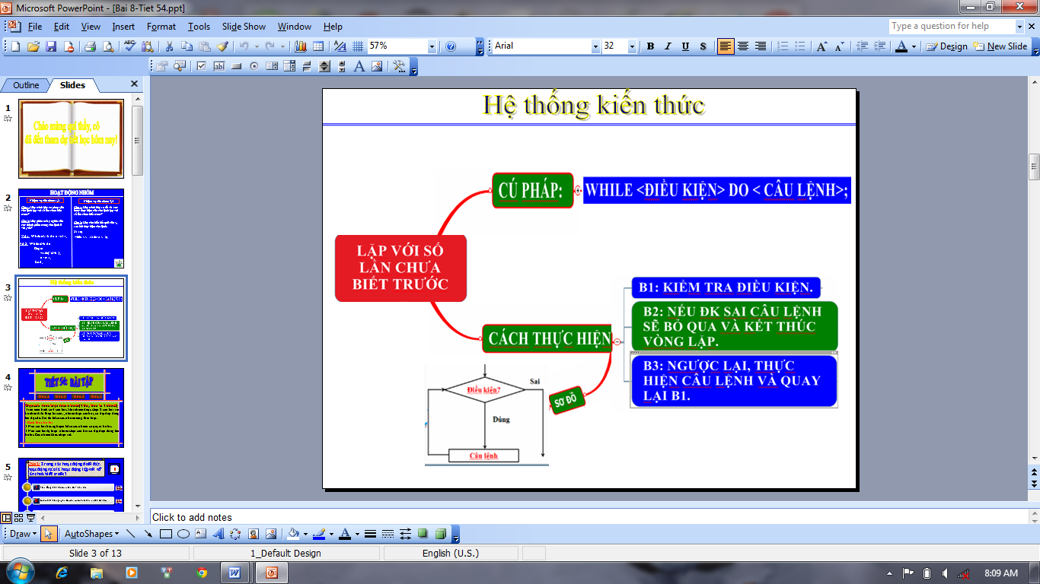 | Câu 1: Dự kiến Hs trả lời A  Câu 2: Dự kiến HS trả lời A hoặc C  Câu 3: Dự kiến HS trả lời:  Điều kiện: a>b  Câu lệnh: lệnh lặp hoặc a:=a-1  .  Câu 4: Dự kiến HS trả lời  a >2 hoặc a>=2.
2. Hoạt động 2: HÌNH THÀNH KIẾN THỨC ( Đã thực hiện tại hoạt động 1 vì tiết bài tập)
3..Hoạt động 3: LUYỆN TẬP (33 phút)
a) Mục tiêu: Vận dụng câu lệnh lặp While..do để giải quyết các bài tập đơn giản.
b) Nội dung:
Học sinh hoạt động theo nhóm, được thực hiện trên bảng phụ.
Học sinh hoạt động cá nhân được thực hiện qua lời nói, giấy.
Sử dụng phương pháp thuyết trình, gợi mở, hợp tác.
c) Sản phẩm: Giải quyết một số bài tập đơn giản
Viết được đoạn chương trình từ thuật toán cho trước.
d) Tổ chức thực hiện:
HOẠT ĐỘNG CỦA GV - HS | DỰ KIẾN SẢN PHẨM
a/ Gv giao nhiệm vụ:  Gv: Chiếu nội dung các bài tập lên màn hình.  Gồm có 3 bài tập với nội dung: (hoạt động theo nhóm, cá nhân)  Bài tâp 1: (Hoạt động theo cá nhân) (7 phút)  GV chiếu nội dung  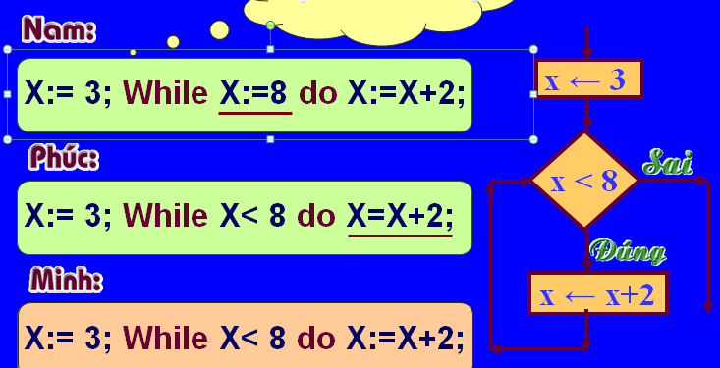  - GV: Với thuật toán biểu diễn bởi sơ đồ khối,trong 3 bạn thì bạn nào làm đúng?  - HS: Bạn Minh làm đúng.  - Gv: Vậy bạn Nam làm sai chỗ nào?  - HS: Sai điều kiện (x:=8) (sửa lại x<8)  - Gv: Bạn Phúc làm sai ở chỗ nào?  - HS: Sai x=x+2 (sửa lại x:=x+1)  Bài tập 2: (hoạt động theo nhóm) (12 phút)  Nội dung bài tập:  Tìm hiểu đoạn chương trình  X:= 3;  While X< 8 do X:=X+2;  Sau khi thực hiện đoạn chương trình trên thì giá trị của biến X là bao nhiêu? Số lần lặp là bao nhiêu?  HS: Hoạt động theo nhóm 8 em.  GV: Yêu cầu Hs làm trên bảng phụ, theo dõi số vòng lặp, điều kiện, giá trị x , qua mỗi vòng lặp.  Nội dung bảng phụ:  Đáp án: x=9, số vòng lặp là 3.  HS: Thảo luận nhóm xong, trong thời gian 4 phút, các nhóm chuyển bảng phụ theo hướng (1-2-3-4-1).  GV: Đại diện 1 nhóm lên trình bày, còn lại theo dõi sau đó tiến hành thảo luận.  HS: trao đổi  GV: nhận xét, chốt lại kiến thức. Kiểm định lại bằng cách chạy chương trình Pascal từ các câu lệnh trên.  Bài tập 3: (Hoạt động theo nhóm) (14 phút)  - GV chiếu nội dung bài tập:  - Sử dụng NNLT Pascal, em hãy viết đoạn chương trình thể hiện thuật toán sau:  - Thuật toán:  - Bước 1: S  10; n  0;  - Bước 2: Nếu S ≥ 10, chuyển tới bước 4.  - Bước 3: n  n+3; S  S – n; quay lại bước 2.  - Bước 4: Thông báo S và kết thúc thuật toán  - Gv: yêu cầu HS thảo luận làm theo nhóm, trình bày trên bảng phụ.  - GV: Dựa vào đâu em biết đó hoạt động lặp?  - HS: B3 ( quay lại B2)  - GV: Cho biết điều kiện kết thúc hoạt động lặp?  - Hs: S ≥ 10  - Gv: Vậy điều kiện lặp là gì?  - Hs: s<10  - Gv: hoạt động động nào được lặp đi lặp lọi?  - Hs: n  n+3; S  S – n;  - GV: gợi ý, học sinh viết đoạn chương trình  - S:= 10; n:= 0;  - While s <10 do  - Begin  - n:= n+3;  - s:= s-n;  - end;  - HS: Thảo luận nhóm xong, trong thời gian 4 phút, các nhóm chuyển bảng phụ theo hướng (1-2-3-4-1)  Gv: nhận xét, chốt lại kiến thức. Kiểm định lại bằng cách chạy chương trình Pascal từ các câu lệnh trên.  b/ Học sinh thực hiện nhiệm vụ:  Hoạt động nhóm, cá nhân,  Các nhóm đều được xem sản phẩm của các nhóm còn lại qua hoạt động (1-2-3-4-1)..  c/ Học sinh báo cáo sản phẩm, thảo luận:  Với hoạt động cá nhân học sinh báo cáo sản phẩm bằng lời nói, giấy.  Hoạt động theo nhóm sản phẩm được báo cáo bằng bảng phụ. Các nhóm đều được xem sản phẩm của các nhóm còn lại qua hoạt động (1-2-3-4-1)  Thảo luận, góp ý trao đổi giữa các nhóm.  d/ GV đánh giá sản phẩm của học sinh:  GV đánh giá sản phẩm qua lời nói (trả lời), bảng phụ (làm việc theo nhóm), qua quá trình hợp tác HS với HS, HS với GV. | Bài tập 1:  Bài tập 2:  Dự kiến sản phẩm của HS:  X=9, còn số vòng lặp 3 hoặc 4.  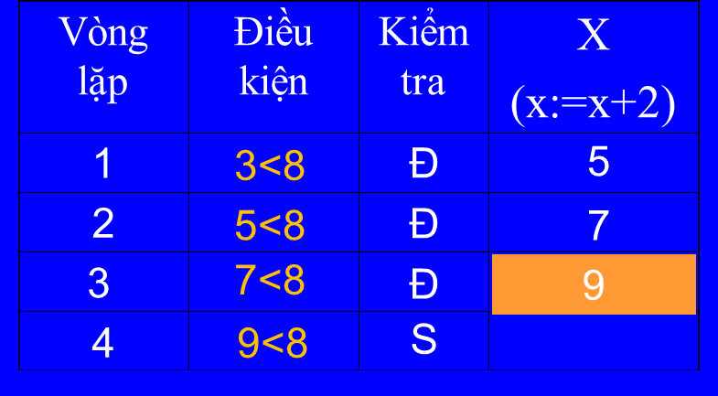  Bài tập 3: Dự kiến sản phẩm  - S:= 10; n:= 0;  - While s <10 do  - Begin  - n:= n+3;  - s:= s-n;  - end;
  Vòng lặp | Điều kiện | Kiểm tra | X  (x:=x+2)
4. Hoạt động 3: VẬN DỤNG (6 phút)
a) Mục tiêu: HS vận dụng câu lệnh lặp While..do để giải các bài tập
b)Nội dung: Học sinh hoạt động theo cá nhân
Cá nhân được thực hiện qua lời nói, viết bảng chính.
Sử dụng phương pháp thuyết trình, gợi mở, hợp tác.
c) Sản phẩm: -Thuật toán
- Đoạn chương trình, dựa trên thuật toán cho sẵn
d) Tổ chức thực hiện:
HOẠT ĐỘNG CỦA GV - HS | DỰ KIẾN SẢN PHẨM
a/Gv giao nhiệm vụ:  Chiếu nội dung bài tập sau:  Hãy viết các câu lệnh Pascal yêu cầu người dùng nhập một số nguyên a lớn hơn 10 và yêu cầu nhập lại a nếu nó chưa thỏa mãn (tức là còn nhỏ hơn 10)  GV: Input, output bài toán này là gì?  + nhập vào một số nguyên a.  GV: Bài toán này có phải là hoạt động lặp không?  HS: phải  Gv: Điều kiện dừng của hoạt động lặp này là gì?  HS: a<10  GV: Hoạt động lặp lại ở đây là gì?  Hs: nhập lại giá trị cho a từ bàn phím;  Gv: Hãy viết thuật toán của bài toán trên?  B1. nhập giá trị cho a từ bàn phím.  B2. nếu a>10, kết thúc thuật toán (tới B4).  B3. Nhập lại a, quay lại B2.  B4. Kết thúc thuật toán  Gv: gợi ý viết theo yêu cầu  b/ Học sinh thực hiện nhiệm vụ:  Từ thuật toán viết thành các lệnh (đoạn chương trình)  Về nhà viết thành chương trình.  c/ Học sinh báo cáo sản phẩm, thảo luận: Sau một tuần khi giao nhiệm vụ.  .d/ GV đánh giá sản phẩm của học sinh:  Qua địa chỉ mail: monguoc1978@gmail.com | Dự kiến sản phẩm HS:  Readln(a);  While a <= 10 do  begin  write(‘nhap lại a=‘); readln(a);  end;
Dặn dò:- Về nhà xem lại nội dung đã.
- Đọc trước bài mới. (Bài làm việc với dãy số)

